"Тұқымның сапасына сараптама жасау жөніндегі зертханаларды аттестаттау" мемлекеттік көрсетілетін қызмет регламентін бекіту туралы
Күшін жойған
Алматы облысы әкімдігінің 2014 жылғы 19 қыркүйектегі № 335 қаулысы. Алматы облысының Әділет департаментінде 2014 жылы 24 қазанда № 2886 болып тіркелді. Күші жойылды - Алматы облысы әкімдігінің 2015 жылғы 15 қыркүйектегі № 414 қаулысымен
Ескерту. Күші жойылды - Алматы облысы әкімдігінің 15.09.2015 № 414 қаулысымен (алғашқы ресми жарияланған күнінен кейін күнтізбелік он күн өткен соң қолданысқа енгізіледі).
РҚАО ескертпесі.
Құжаттың мәтінінде түпнұсқасының пунктуациясы мен орфографиясы сақталған.
"Мемлекеттік көрсетілетін қызметтер туралы" Қазақстан Республикасының 2013 жылғы 15 сәуірдегі Заңының 16 - бабы 1- тармағына және "Тұқымның сапасына сараптама жасау жөніндегі зертханаларды аттестаттау" мемлекеттік көрсетілетін қызмет стандартын бекіту туралы" Қазақстан Республикасы Үкіметінің 2014 жылғы 6 маусымдағы № 623 қаулысына сәйкес Алматы облысының әкімдігі ҚАУЛЫ ЕТЕДІ:
1. Қоса беріліп отырған "Тұқымның сапасына сараптама жасау жөніндегі зертханаларды аттестаттау" мемлекеттік көрсетілетін қызмет регламенті бекітілсін.
2. Осы қаулының орындалуын бақылау облыс әкімінің орынбасары Тынышбай Досымбекұлы Досымбековке жүктелсін.
3. Осы қаулы әділет органдарында мемлекеттік тіркелген күннен бастап күшіне енеді және алғашқы ресми жарияланған күнінен кейін күнтізбелік он күн өткен соң қолданысқа енгізіледі.
Облыс әкімі | А. Баталов

Алматы облысы әкімдігінің 2014 жылғы 19 қыркүйектегі № 335 қаулысымен бекітілген
"Тұқымның сапасына сараптама жасау жөніндегі зертханаларды аттестаттау" мемлекеттік көрсетілетін қызмет регламенті 1. Жалпы ережелер
1. "Тұқымның сапасына сараптама жасау жөніндегі зертханаларды аттестаттау" мемлекеттік көрсетілетін қызмет (бұдан әрі – мемлекеттік көрсетілетін қызмет) "Алматы облысының ауыл шаруашылығы басқармасы" мемлекеттік мекемесімен (бұдан әрі – көрсетілетін қызметті беруші) көрсетіледі.
Мемлекеттiк көрсетілетін қызмет Қазақстан Республикасы Үкіметінің 2014 жылы 6 маусымдағы № 623 қаулысымен бекітілген "Тұқымның сапасына сараптама жасау жөніндегі зертханаларды аттестаттау" мемлекеттiк көрсетілетін қызмет стандарты негізінде (бұдан әрі – Стандарт), сондай-ақ Қазақстан Республикасы Үкіметінің 2011 жылы 21 қарашадағы № 1364 қаулысымен бекітілген "Тұқым сапасына сараптама жасау жөніндегі зертханаларды аттестаттау қағидалары" негізінде (бұдан әрі – Қағидалар) көрсетіледі.
2. Мемлекеттік қызметті көрсету нысаны: электрондық (ішінара автоматтандырылған) және (немесе) қағаз түрінде.
3. Мемлекеттік қызметті көрсету нәтижесі – Қағидалардың 6-қосымшасына сәйкес нысан бойынша, тұқым сапасына сараптама жасау жөніндегі зертхананы аттестаттау туралы куәлік (бұдан әрі – куәлік) беру.
2. Мемлекеттік қызмет көрсету процесінде құрылымдық бөлімшелер (қызметкерлер) мен көрсетілетін қызметті берушінің іс-қимыл тәртібін сипаттау
4. Көрсетілетін қызметті алушының (не сенімхат бойынша оның өкілінің) Стандарттың 9-тармағына сәйкес құжаттар топтамасымен бірге жүгінуі, мемлекеттік қызмет көрсету бойынша рәсімді (іс-қимылды) бастауға негіздеме болып табылады.
5. Мемлекеттік қызмет көрсету процесінің құрамына кіретін әрбір рәсімнің (іс-қимылдың) мазмұны, оны орындаудың ұзақтығы:
1) құжаттарды қабылдау және тіркеу, өтінімді қабылдаған лауазымды адамның тегі және аты-жөні, күні және уақыты көрсетілген талон беру, көрсетілетін қызметті берушінің басшысына құжаттарға бұрыштама қоюға жолдау. Нәтижесі – құжаттарды көрсетілетін қызметті берушінің басшысына жолдау. Ұзақтығы – 15 (он бес) минуттан аспайды;
2) құжаттармен танысу және көрсетілетін қызметті берушінің жауапты орындаушысын анықтау. Нәтижесі – көрсетілетін қызметті берушінің жауапты орындаушысын анықтау. Ұзақтығы – 30 (отыз) минуттан аспайды;
3) құжаттарды қарау, куәлікті рәсімдеу және көрсетілетін қызметті берушінің басшысына қол қоюға жіберу. Нәтижесі – куәлікті рәсімдеу. Ұзақтығы – 18 (он сегіз) жұмыс күннен аспайды;
4) көрсетілетін қызметті берушінің басшысының куәлікке қол қоюы. Нәтижесі – куәлікке қол қою. Ұзақтығы – 30 (отыз) минуттан аспайды.
5) куәлікті тіркеу және көрсетілетін қызметті алушыға беру. Нәтижесі – куәлікті. Ұзақтығы – 30 (отыз) минуттан аспайды.
3. Мемлекеттік қызмет көрсету процесінде құрылымдық бөлімшелер (қызметкерлер) мен көрсетілетін қызметті берушінің өзара іс-қимыл тәртібін сипаттау
6. Мемлекеттік қызмет көрсету процесіне қатысатын құрылымдық бөлімшелердің (қызметкерлердің) тізбесі:
1) көрсетілетін қызметті берушінің кеңсе қызметкері;
2) көрсетілетін қызметті берушінің басшысы;
3) көрсетілетін қызметті берушінің жауапты орындаушысы.
7. Әрбір рәсімнің (іс-қимылдың) ұзақтығын көрсете отырып, құрылымдық бөлімшелер арасындағы өзара іс-қимылдың реттілігін сипаттау осы регламенттің қосымшасы "Мемлекеттік қызмет көрсетудің бизнес – процестерінің анықтамалығында" келтірілген.
4. Халыққа қызмет көрсету орталықтарымен және (немесе) өзге де көрсетілетін қызметті берушілермен өзара іс-қимыл тәртібін, сондай-ақ мемлекеттік қызмет көрсету процесінде ақпараттық жүйелерді пайдалану тәртібін сипаттау
8. Жүгіну тәртібін және "электрондық үкімет" веб-порталы (бұдан әрі - портал) арқылы мемлекеттік қызмет көрсету кезінде қызмет беруші мен қызмет алушының рәсімдерінің (іс-қимылдарының) реттілігін сипаттау:
1) көрсетілетін қызметті алушы порталда тіркеледі, электронды-цифрлық қолтаңбасымен (бұдан әрі - ЭЦҚ) куәландырылған электрондық өтінішті және Стандарттың 9-тармағына сәйкес құжаттарды жолдайды;
2) көрсетілетін қызметті алушының "жеке кабинетінде" мемлекеттік қызметті көрсету үшін сұрау салудың қабылданғаны туралы мәртебе көрсетіледі;
3) электрондық өтінішті және құжаттарды қабылданғаннан кейін мемлекеттік қызметті көрсету процесінде көрсетілетін қызметті берушінің құрылымдық бөлімшелердің іс-қимыл тәртібі осы регламенттің 5-тармағына сәйкес жүзеге асырылады;
4) мемлекеттік қызметті көрсету нәтижесі көрсетілетін қызметті берушінің уәкілетті адамының ЭЦҚ куәландырылған электрондық құжат нысанында көрсетілетін қызметті алушының "жеке кабинетіне" жіберіледі.
"Тұқымның сапасына сараптама жасау жөніндегі зертханаларды аттестаттау" мемлекеттік көрсетілетін қызмет регламентіне қосымша
Мемлекеттік қызмет көрсетудің бизнес-процестерінің анықтамалығы "Тұқымның сапасына сараптама жасау жөніндегі зертханаларды аттестаттау"
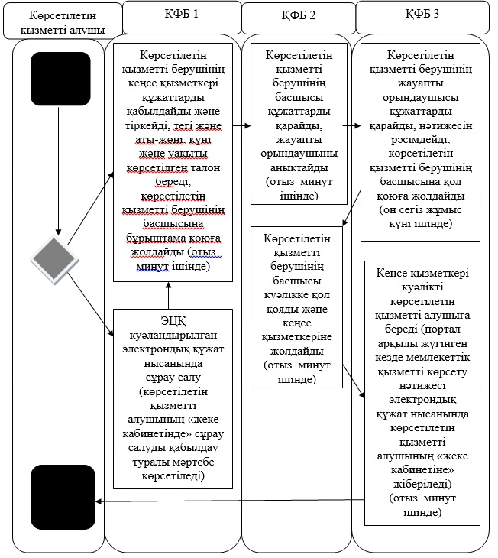

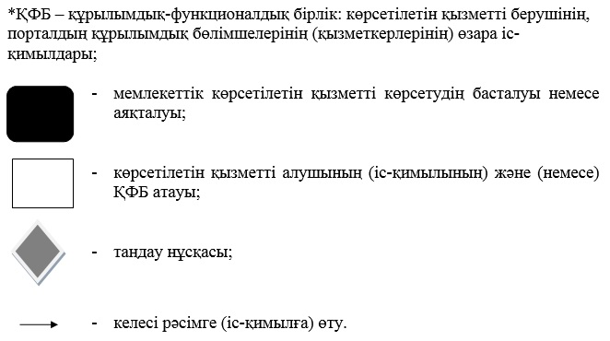

© 2012. Қазақстан Республикасы Әділет министрлігінің «Қазақстан Республикасының Заңнама және құқықтық ақпарат институты» ШЖҚ РМК

